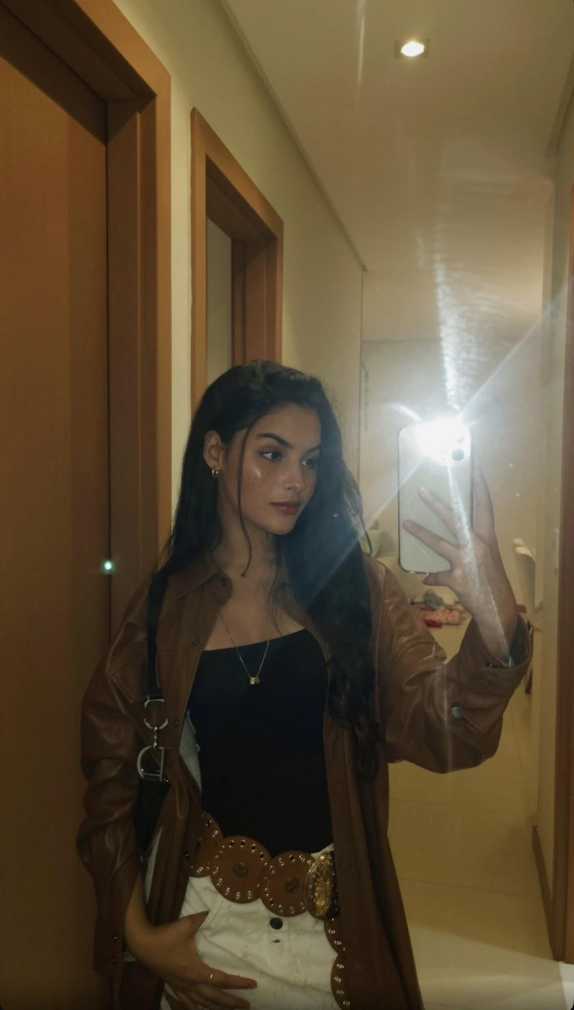

Sofia Ramaldes Mariani
Equipe social - Produtora do vídeo

